

**Об утверждении регламентов государственных услуг, оказываемых местными исполнительными органами в сфере дошкольного и среднего образования
по Западно-Казахстанской области**

***Утративший силу***

Постановление акимата Западно-Казахстанской области от 2 сентября 2014 года № 223. Зарегистрировано Департаментом юстиции Западно-Казахстанской области 29 сентября 2014 года № 3641. Утратило силу постановлением акимата Западно-Казахстанской области от 23 июня 2015 года № 148

      Сноска. Утратило силу постановлением акимата Западно-Казахстанской области от 23.06.2015 № 148 (вводится в действие по истечении десяти календарных дней после дня первого официального опубликования).

      Руководствуясь Законами Республики Казахстан от 23 января 2001 года "О местном государственном управлении и самоуправлении в Республике Казахстан", от 15 апреля 2013 года "О государственных услугах", акимат Западно-Казахстанской области **ПОСТАНОВЛЯЕТ:**  
      1. Утвердить прилагаемые регламенты государственных услуг, оказываемых местными исполнительными органами в сфере дошкольного и среднего образования по Западно-Казахстанской области:  
      1) регламент государственной услуги "Постановка на очередь детей дошкольного возраста (до 7 лет) для направления в детские дошкольные организации";  
      2) регламент государственной услуги "Выдача дубликатов документов об основном среднем, общем среднем образовании";  
      3) регламент государственной услуги "Выдача разрешения на обучение в форме экстерната в организациях основного среднего, общего среднего образования";  
      4) регламент государственной услуги "Обследование и оказание психолого-медико-педагогической консультативной помощи детям с ограниченными возможностями";  
      5) регламент государственной услуги "Реабилитация и социальная адаптация детей и подростков с проблемами в развитии";  
      6) регламент государственной услуги "Оказание консультативной помощи семьям, воспитывающим детей с ограниченными возможностями".  
      2. Контроль за исполнением данного постановления возложить на заместителя акима Западно-Казахстанской области Макен Б. М.  
      3. Настоящее постановление вводится в действие по истечении десяти календарных дней после дня первого официального опубликования.

*Аким области                     Н. Ногаев*

Утвержден  
постановлением акимата  
Западно-Казахстанской области  
от 2 сентября 2014 года № 223

**Регламент**  
**государственной услуги**  
**"Постановка на очередь детей**  
**дошкольного возраста (до 7 лет) для**  
**направления в детские дошкольные организации"**

**1. Общие положения**

      1. Государственная услуга "Постановка на очередь детей дошкольного возраста (до 7 лет) для направления в детские дошкольные организации" (далее – государственная услуга).  
      Государственная услуга оказывается местными исполнительными органами города областного значения, района, акимами поселка, села, сельского округа (далее – услугодатель), на основании стандарта государственной услуги "Постановка на очередь детей дошкольного возраста (до 7 лет) для направления в детские дошкольные организации" утвержденного постановлением Правительства Республики Казахстан от 23 мая 2014 года № 538 "Об утверждении стандартов государственных услуг, оказываемых Министерством образования и науки Республики Казахстан, местными исполнительными органами в сфере дошкольного и среднего образования" (далее - стандарт).  
      Прием заявлений и выдача результатов оказания государственной услуги осуществляются через:  
      1) канцелярии услугодателя;  
      2) Республиканское государственное предприятие на праве хозяйственного ведения "Центр обслуживания населения" Комитета по контролю автоматизации государственных услуг и координации деятельности центров обслуживания населения Министерства транспорта и коммуникаций Республики Казахстан (далее – ЦОН);   
      3) веб-портал "электронного правительства": www.e.gov.kz (далее – портал).  
      Государственная услуга оказывается физическим лицам (далее – услугополучатель) бесплатно.  
      2. Форма оказания государственной услуги: электронная и (или) бумажная.  
      3. Результатом оказания государственной услуги является постановка на очередь, о чем услугополучателю выдается расписка с указанием номера очередности (далее - расписка), либо мотивированный ответ об отказе в предоставлении государственной услуги (далее – мотивированный ответ об отказе).

**2. Описание порядка действий структурных**  
**подразделений (сотрудников) услугодателя в**  
**процессе оказания государственной услуги**

      4. Основанием для начала действия по оказанию государственной услуги является предоставление необходимых документов, указанных в пункте 9 стандарта.  
      5. Содержание каждой процедуры (действия), входящей в состав процесса оказания государственной услуги, длительность его выполнения:  
      1) сотрудник канцелярии услугодателя с момента подачи необходимых документов в течение 5 (пяти) минут осуществляет их прием, регистрацию и направляет на резолюцию руководителю услугодателя;  
      2) руководитель услугодателя в течение 5 (пяти) минут накладывает резолюцию и направляет документы ответственному исполнителю услугодателя;  
      3) ответственный исполнитель услугодателя в течение 10 (десяти) минут рассматривает поступившие документы, готовит расписку, либо мотивированный ответ об отказе и направляет на подпись руководителю услугодателя;  
      4) руководитель услугодателя в течение 5 (пяти) минут подписывает расписку, либо мотивированный ответ об отказе и направляет в канцелярию;  
      5) сотрудник канцелярии услугодателя в течение 5 (пяти) минут выдает результат государственной услуги услугополучателю.  
      6. Результат процедуры (действия) по оказанию государственной услуги, который служит основанием для начала выполнения следующей процедуры (действия):  
      1) принятие сотрудником канцелярии у услугополучателя документов и передача их руководителю услугодателя;  
      2) назначение руководителем услугодателя ответственного исполнителя услугодателя и направление ему документов услугополучателя;  
      3) подготовка ответственным исполнителем услугодателя расписки, либо мотивированного ответа об отказе;  
      4) подписание руководителем услугодателя расписки, либо мотивированного ответа об отказе;  
      5) выдача результата государственной услуги услугополучателю сотрудником канцелярии услугодателя.

**3. Описание порядка взаимодействия**  
**структурных подразделений (сотрудников)**  
**услугодателя в процессе оказания**  
**государственной услуги**

      7. Перечень структурных подразделений (сотрудников) услугодателя, которые участвуют в процессе оказания государственной услуги:  
      1) сотрудник канцелярии услугодателя;  
      2) руководитель услугодателя;  
      3) ответственный исполнитель услугодателя.  
      8. Описание последовательности процедур (действий) между структурными подразделениями (сотрудниками) услугодателя с указанием длительности каждой процедуры (действия) сопровождается блок-схемой согласно приложении 1 к регламенту государственной услуги "Постановка на очередь детей дошкольного возраста (до 7 лет) для направления в детские дошкольные организации" (далее-регламент).  
      9. Подробное описание последовательности процедур (действия), взаимодействий структурных подразделений сотрудников услугодателя в процессе оказания государственной услуги, а также описание порядка взаимодействия с иными услугодателями и порядка использования информационных систем в процессе оказания государственной услуги отражается в справочнике бизнес-процессов оказания государственной услуги согласно приложению 2 к настоящему регламенту.

**4. Описание порядка взаимодействия с**  
**ЦОН и (или) иными услугодателями, а**  
**также порядка использования информационных**  
**систем в процессе оказания государственной услуги**

      10. Описание порядка обращения в ЦОН с указанием длительности каждой процедуры (действия):  
      1) услугополучатель подает необходимые документы и заявление сотруднику ЦОН согласно приложению 1 стандарта, которое осуществляется в операционном зале посредством "безбарьерного" обслуживания путем электронной очереди (в течение 2 минут);  
      2) процесс 1 – ввод сотрудником ЦОН в Автоматизированное рабочее место Интегрированного информационной системы ЦОН (далее – АРМ ИИС ЦОН) логина и пароля (процесс авторизации) для оказания государственной услуги (в течение 1 минуты);  
      3) процесс 2 – выбор сотрудником ЦОН государственной услуги, вывод на экран формы запроса для оказания государственной услуги и ввод сотрудником ЦОН данных услугополучателя или данных по доверенности представителя услугополучателя (при нотариально удостоверенной доверенности, при ином удостоверении доверенности - данные доверенности не заполняются) (в течение 2 минут);  
      4) процесс 3 – направление запроса через шлюз электронного правительства (далее – ШЭП) в государственную базу данных физических лиц (далее - ГБД ФЛ) о данных услугополучателя, а также в Единой нотариальной информационной системе (далее - ЕНИС) – о данных доверенности представителя услугополучателя (в течение 2 минут);  
      5) условие 1 – проверка наличия данных услугополучателя в ГБД ФЛ, данных доверенности в ЕНИС (в течение 1 минуты);  
      6) процесс 4 – формирование сообщения о невозможности получения данных в связи с отсутствием данных услугополучателя в ГБД ФЛ или данных доверенности в ЕНИС (в течение 2 минут);  
      7) процесс 5 - направление электронного документа (запроса услугополучателя) удостоверенного (подписанного) ЭЦП сотрудником ЦОН через ШЭП в автоматизированное рабочее место регионального шлюза электронного правительства (далее - АРМ РШЭП) (в течение 2 минут).  
      11. Описание процесса получения результата оказания государственной услуги через ЦОН с указанием длительности каждой процедуры (действия):  
      1) процесс 6 – регистрация электронного документа в АРМ РШЭП (в течение 2 минут);  
      2) условие 2 – проверка (обработка) услугодателем соответствия приложенных услугополучателем документов, указанных в стандарте, которые является основанием для оказания государственной услуги (в течение 2 минут);  
      3) процесс 7 - формирование сообщения об отказе в запрашиваемой государственной услуге в связи с имеющимися нарушениями в документах услугополучателя (в течение 2 минут);  
      4) процесс 8 – получение услугополучателем через сотрудника ЦОН результата государственной услуги (расписка с указанием номера очередности) сформированной АРМ РШЭП (в течение 2 минут).  
      Диаграмма функционального взаимодействия информационных систем, задействованных при оказании государственной услуги через ЦОН, приведена в приложении 3 к настоящему регламенту.  
      12. Описание порядка обращения и последовательности процедур (действий) услугодателя и услугополучателя при оказании государственной услуги через портал:  
      1) услугополучатель осуществляет регистрацию на портале с помощью индивидуального идентификационного номера (далее – ИИН) и пароля (осуществляется для незарегистрированных услугополучателей на портале);  
      2) процесс 1 – процесс ввода услугополучателем ИИН и пароля (процесс авторизации) на портале для получения государственной услуги;  
      3) условие 1 – проверка на портале подлинности данных о зарегистрированном услугополучателе через ИИН и пароль;  
      4) процесс 2 – формирование порталом сообщения об отказе в авторизации в связи с имеющимися нарушениями в данных услугополучателя;  
      5) процесс 3 – выбор услугополучателем государственной услуги, указанной в настоящей государственной услуге, вывод на экран формы запроса для оказания государственной услуги и заполнение услугополучателем формы (ввод данных) с учетом ее структуры и форматных требований, прикрепление к форме запроса необходимых копий документов в электронном виде указанные в пункте 9 стандарта, а также выбор услугополучателем регистрационного свидетельства ЭЦП для удостоверения (подписания) запроса;   
      6) условие 2 – проверка на портале срока действия регистрационного свидетельства ЭЦП и отсутствия в списке отозванных (аннулированных) регистрационных свидетельств, а также соответствия идентификационных данных (между ИИН, указанным в запросе и ИИН, указанным в регистрационном свидетельстве ЭЦП);  
      7) процесс 4 – формирование сообщения об отказе в запрашиваемой государственной услуге в связи с не подтверждением подлинности ЭЦП услугополучателя;  
      8) процесс 5 – направление электронного документа (запроса услугополучателя) удостоверенного (подписанного) ЭЦП услугополучателя через ШЭП в АРМ РШЭП для обработки запроса услугодателем;  
      9) условие 3 – проверка услугодателем соответствия приложенных услугополучателем документов, указанных в пункте 9 стандарта, которые являются основаниям для оказания государственной услуги;  
      10) процесс 6 - формирование сообщения об отказе в запрашиваемой государственной услуге в связи с имеющимися нарушениями в документах услугополучателя;  
      11) процесс 7 – получение услугополучателем результата государственной услуги (уведомление в форме электронного документа), сформированный порталом. Результат оказания государственной услуги направляется услугополучателю в "личный кабинет" в форме электронного документа, удостоверенного ЭЦП уполномоченного лица услугодателя.  
      Диаграмма функционального взаимодействия информационных систем, задействованных при оказании государственной услуги через портал, приведена в приложении 4 к настоящему регламенту.  
      13. Обжалование решений, действий (бездействия) услугодателя и (или) их должностных лиц, по вопросам оказания государственных услуг осуществляется в соответствии с разделом 3 стандарта.

Приложение 1 к регламенту  
государственной услуги  
"Постановка на очередь детей  
дошкольного возраста(до 7 лет)  
для направления в детские  
дошкольные организации"

**Блок-схема**  
**описания последовательности процедур**  
**(действий) между структурными подразделениями**  
**(сотрудниками) услугодателя с указанием**  
**длительности каждой процедуры (действия)**

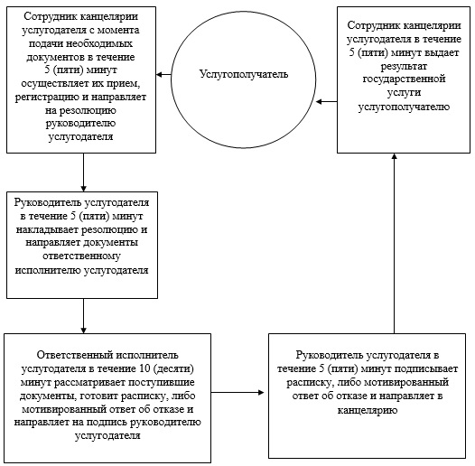

Приложение 2 к регламенту  
государственной услуги  
"Постановка на очередь детей  
дошкольного возраста (до 7 лет)  
для направления в детские  
дошкольные организации"

**Справочник**  
**бизнес-процессов оказания**  
**государственной услуги "Постановка на очередь**  
**детей дошкольного возраста (до 7 лет)**  
**для направления в детские дошкольные организации"**

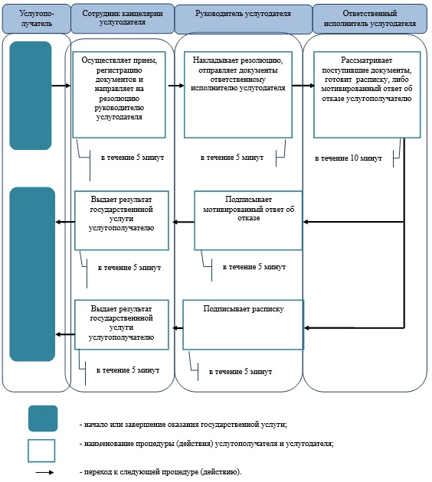

Приложение 3 к регламенту  
государственной услуги  
"Постановка на очередь детей  
дошкольного возраста (до 7 лет)  
для направления в детские  
дошкольные организации"

**Диаграмма**  
**функциональных взаимодействии**  
**информационных систем, задействованных в**  
**оказании государственной услуги через ЦОН**

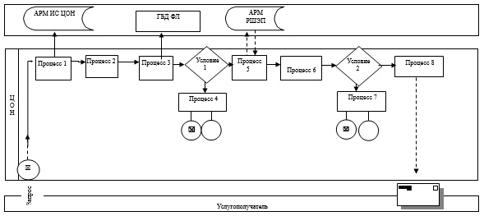

Приложение 4 к регламенту  
государственной услуги  
"Постановка на очередь детей  
дошкольного возраста (до 7 лет)  
для направления в детские  
дошкольные организации"

**Диаграмма**  
**функционального взаимодействия при**  
**оказании электронной государственной услуги**  
**через портал**

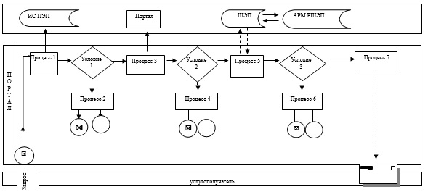

Утвержден  
постановлением акимата  
Западно-Казахстанской области  
от 2 сентября 2014 года № 223

**Регламент**  
**государственной услуги**  
**"Выдача дубликатов документов об**  
**основном среднем, общем среднем образовании"**

**1. Общие положения**

      1. Государственная услуга "Выдача дубликатов документов об основном среднем, общем среднем образовании" (далее – государственная услуга).  
      Государственная услуга оказывается организациями основного среднего и общего среднего образования (далее – услугодатель), на основании стандарта государственной услуги "Выдача дубликатов документов об основном среднем, общем среднем образовании", утвержденного постановлением Правительства Республики Казахстан от 23 мая 2014 года № 538 "Об утверждении стандартов государственных услуг, оказываемых Министерством образования и науки Республики Казахстан, местными исполнительными органами в сфере дошкольного и среднего образования" (далее - стандарт).  
      Прием заявлений и выдача результатов оказания государственной услуги осуществляются через:  
      1) канцелярию услугодателя;   
      2) Республиканское государственное предприятие на праве хозяйственного ведения "Центр обслуживания населения" Комитета по контролю автоматизации государственных услуг и координации деятельности центров обслуживания населения Министерства транспорта и коммуникаций Республики Казахстан (далее – ЦОН).  
      Государственная услуга оказывается физическим лицам (далее – услугополучатель) бесплатно.  
      2. Форма оказания государственной услуги: бумажная.  
      3. Результат оказания государственной услуги: выдача дубликата свидетельства об основном среднем образовании, дубликата аттестата об общем среднем образовании (далее – дубликат), либо мотивированный ответ об отказе в предоставлении государственной услуги (далее - мотивированный ответ об отказе).

**2. Описание порядка действий структурных**  
**подразделений (сотрудников) услугодателя в**  
**процессе оказания государственной услуги**

      4. Основанием для начала процедуры (действия) по оказанию государственной услуги является предоставление необходимых документов, указанных в пункте 9 стандарта.  
      5. Содержание каждой процедуры (действия), входящей в состав процесса оказания государственной услуги, длительность его выполнения:  
      1) сотрудник канцелярии услугодателя с момента подачи необходимых документов в течении 15 (пятнадцати) минут осуществляет их прием, регистрацию и направляет на резолюцию руководителю услугодателя;  
      2) руководитель услугодателя в течение 1 (одного) дня накладывает резолюцию, отправляет документы ответственному исполнителю услугодателя;  
      3) ответственный исполнитель услугодателя в течение 28 (двадцати восьми) календарных дней рассматривает поступившие документы, готовит дубликат, либо мотивированный ответ об отказе и направляет на подпись руководителю услугодателя;  
      4) руководитель услугодателя в течение 1 (одного) дня подписывает дубликат, либо мотивированный ответ об отказе и направляет в канцелярию;  
      5) сотрудник канцелярии услугодателя в течение 15 (пятнадцати) минут регистрирует результат государственной услуги, либо мотивированный ответ об отказе и выдает услугополучателю.  
      6. Результат процедуры (действия) по оказанию государственной услуги, который служит основанием для начала выполнения следующей процедуры (действия):  
      1) принятие сотрудником канцелярии у услугополучателя документов и передача их руководителю услугодателя;  
      2) назначение руководителем услугодателя ответственного исполнителя услугодателя и направление ему документов услугополучателя;  
      3) подготовка ответственным исполнителем услугодателя дубликата, либо мотивированного ответа об отказе;  
      4) подписание руководителем услугодателя дубликата, либо мотивированного ответа об отказе;  
      5) выдача результата государственной услуги услугополучателю сотрудником канцелярии услугодателя.

**3. Описание порядка взаимодействия структурных**  
**подразделений (сотрудников) услугодателя в**  
**процессе оказания государственной услуги**

      7. Перечень структурных подразделений (сотрудников) услугодателя, которые участвуют в процессе оказания государственной услуги:  
      1) сотрудник канцелярии услугодателя;  
      2) руководитель услугодателя;  
      3) ответственный исполнитель услугодателя.  
      8. Описание последовательности процедур (действий) между структурными подразделениями (сотрудниками) с указанием длительности каждой процедуры (действия) сопровождается блок-схемой согласно приложения 1 к регламенту государственной услуги "Выдача дубликатов документов об основном среднем, общем среднем образовании" (далее- регламент).  
      9. Подробное описание последовательности процедур (действия), взаимодействий структурных подразделений (сотрудников) услугодателя в процессе оказания государственной услуги, а также описание порядка взаимодействия с иными услугодателями и порядка использования информационных систем в процессе оказания государственной услуги отражается в справочнике бизнес-процессов оказания государственной услуги согласно приложению 2 к настоящему регламенту.

**4. Описание порядка взаимодействия с**  
**ЦОН и (или) иными услугодателями, а**  
**также порядка использования информационных**  
**систем в процессе оказания государственной услуги**

      10. Описание порядка обращения в ЦОН и (или) к иным услугодателям, длительность обработки запроса услугополучателя:  
      1) услугополучатель подает необходимые документы и заявление сотруднику ЦОН согласно приложению стандарта, которое осуществляется в операционном зале посредством "безбарьерного" обслуживания путем электронной очереди (в течение 1 минуты);  
      2) процесс 1 – ввод сотрудником ЦОН в Автоматизированное рабочее место Интегрированного информационной системы ЦОН (далее – АРМ ИИС ЦОН) логина и пароля (процесс авторизации) для оказания государственной услуги (в течение 1 минуты);  
      3) процесс 2 – выбор сотрудником ЦОН государственной услуги, вывод на экран формы запроса для оказания государственной услуги и ввод сотрудником ЦОН данных услугополучателя или данных по доверенности представителя услугополучателя (при нотариально удостоверенной доверенности, при ином удостоверении доверенности данные доверенности не заполняются) (в течение 1 минуты);  
      4) процесс 3 – направление запроса через шлюз электронного правительства" (далее – ШЭП) в государственную базу данных физических лиц (далее - ГБД ФЛ) о данных услугополучателя, а также в Единой нотариальной информационной системе (далее - ЕНИС) – о данных доверенности представителя услугополучателя (в течение 1 минуты);  
      5) условие 1 – проверка наличия данных услугополучателя в ГБД ФЛ данных доверенности в ЕНИС (в течение 1 минуты);  
      6) процесс 4 – формирование сообщения о невозможности получения данных в связи с отсутствием данных услугополучателя в ГБД ФЛ или данных доверенности в ЕНИС (в течение 1 минуты);  
      7) процесс 5 - направление электронного документа (запроса услугополучателя) удостоверенного (подписанного) электронной цифровой подписью сотрудника ЦОН через ШЭП в автоматизированное рабочее место регионального шлюза электронного правительства (далее - АРМ РШЭП) (в течение 1 минуты).  
      11. Описание процесса получения результата оказания государственной услуги через ЦОН, его длительность:  
      1) процесс 6 – регистрация электронного документа в АРМ РШЭП (в течение 2 минут);  
      2) условие 2 – проверка (обработка) услугодателем соответствия приложенных услугополучателем документов, указанных в стандарте, которые являются основанием для оказания государственной услуги (в течение 2 минут);  
      3) процесс 7 - формирование сообщения об отказе в запрашиваемой государственной услуге в связи с имеющимися нарушениями в документах услугополучателя (в течение 2 минут);  
      4) процесс 8 – получение услугополучателем через сотрудника ЦОН результата государственной услуги (дубликат) (в течение 2 минут).  
      Функциональные взаимодействия информационных систем, задействованных в оказании государственной услуги через ЦОН приведены диаграммой согласно приложению 3 настоящего регламента.  
      12. Обжалование решений, действий (бездействия) услугодателя и (или) его должностных лиц, по вопросам оказания государственных услуг осуществляется в соответствии с разделом 3 стандарта.

Приложение 1  
к регламенту  
государственной услуги  
"Выдача дубликатов документов  
об основном среднем, общем  
среднем образовании"

**Блок-схема**  
**описания последовательности процедур**  
**(действий) между структурными подразделениями**  
**(сотрудниками) услугодателя с указанием**  
**длительности каждой процедуры (действия)**

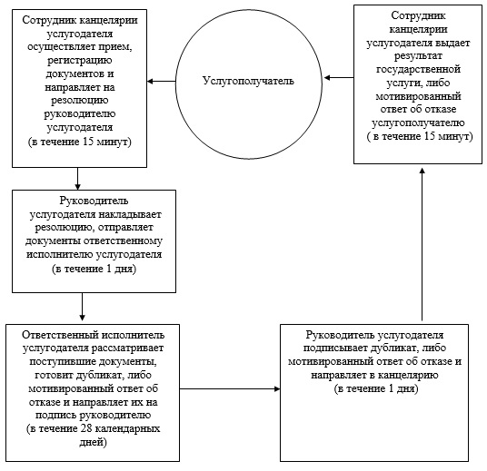

Приложение 2  
к регламенту  
государственной услуги  
"Выдача дубликатов документов  
об основном среднем, общем  
среднем образовании"

**Справочник**  
**бизнес-процессов оказания**  
**государственной услуги "Выдача дубликатов**  
**документов об основном среднем,**  
**общем среднем образовании"**

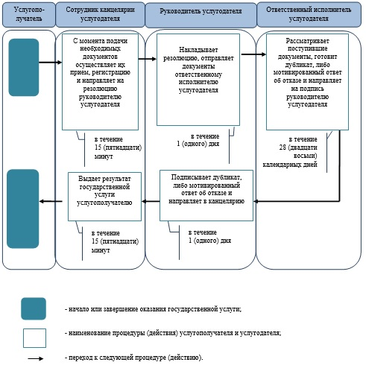

Приложение 3  
к регламенту  
государственной услуги  
"Выдача дубликатов документов  
об основном среднем, общем  
среднем образовании"

**Диаграмма**  
**функциональных взаимодействии**  
**информационных систем, задействованных в**  
**оказании государственной услуги через центр**

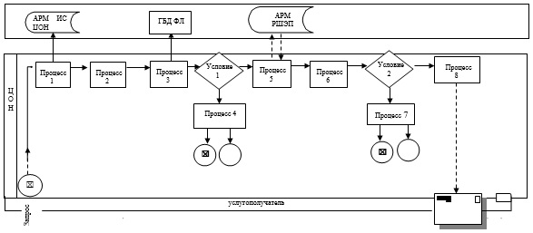

Утвержден  
постановлением акимата  
Западно-Казахстанской области  
от 2 сентября 2014 года № 223

**Регламент**  
**государственной услуги**  
**"Выдача разрешения на обучение в**  
**форме экстерната в организациях основного**  
**среднего, общего среднего образования"**

**1.Общие положения**

      1. Государственная услуга Выдача разрешения на обучение в форме экстерната в организациях основного среднего, общего среднего образования" (далее – государственная услуга).  
      Государственная услуга оказывается общеобразовательными организациями образования местных исполнительных органов города, района и области (далее – услугодатель), на основании стандарта государственной услуги "Выдача разрешения на обучение в форме экстерната в организациях основного среднего, общего среднего образования", утвержденного постановлением Правительства Республики Казахстан от 23 мая 2014 года № 538 "Об утверждении стандартов государственных услуг, оказываемых Министерством образования и науки Республики Казахстан, местными исполнительными органами в сфере дошкольного и среднего образования" (далее – стандарт).  
      Прием заявлений и выдача результатов оказания государственной услуги осуществляется через канцелярию услугодателя.   
      Государственная услуга оказывается физическим лицам (далее – услугополучатель) бесплатно.  
      2. Форма оказываемой государственной услуги: бумажная.  
      3. Результат оказываемой государственной услуги: разрешение на обучение в форме экстерната в организациях основного среднего, общего среднего образования (далее – приказ), либо мотивированный ответ об отказе в предоставлении государственной услуги (далее – мотивированный ответ об отказе).

**2. Описание порядка действий структурных**  
**подразделений (сотрудников) услугодателя в**  
**процессе оказания государственной услуги**

      4. Основанием для начала процедуры (действия) по оказанию государственной услуги является предоставление необходимых документов указанных в пункте 9 стандарта.  
      5. Содержание каждой процедуры (действия), входящей в состав процесса оказания государственной услуги, длительность его выполнения:  
      1) сотрудник канцелярии услугодателя с момента подачи необходимых документов в течение 15 (пятнадцати) минут осуществляет их прием, регистрацию и направляет на резолюцию руководителю услугодателя;  
      2) руководитель услугодателя в течение 1 (одного) рабочего дня накладывает резолюцию, отправляет документы ответственному исполнителю услугодателя;  
      3) ответственный исполнитель услугодателя в течение 13 (тринадцати) рабочих дней рассматривает поступившие документы, готовит приказ, либо мотивированный ответ об отказе и направляет на подпись руководителю услугодателя;  
      4) руководитель услугодателя в течение 1 (одного) рабочего дня подписывает приказ, либо мотивированный ответ об отказе и направляет в канцелярию услугодателя;  
      5) сотрудник канцелярии услугодателя в течение 15 (пятнадцати) минут выдает готовый результат государственной услуги услугополучателю.  
      6. Результат процедуры (действия) по оказанию государственной услуги, который служит основанием для начала выполнения следующей процедуры (действия):  
      1) принятие сотрудником канцелярии у услугополучателя документов и передача их руководителю услугодателя;  
      2) назначение руководителем услугодателя ответственного исполнителя услугодателя и направление ему документов услугополучателя;  
      3) подготовка ответственным исполнителем услугодателя приказа, либо мотивированного ответа об отказе;  
      4) подписание руководителем услугодателя приказа, либо мотивированного ответа об отказе;  
      5) выдача результата государственной услуги услугополучателю сотрудником канцелярии услугодателя.

**3. Описание порядка взаимодействия структурных**  
**подразделений (сотрудников) услугодателя в**  
**процессе оказания государственной услуги**

      7. Перечень структурных подразделений (сотрудников) услугодателя, которые участвуют в процессе оказания государственной услуги:  
      1) сотрудник канцелярии услугодателя;  
      2) руководитель услугодателя;  
      3) ответственный исполнитель услугодателя.  
      8. Описание последовательности процедур (действий) между структурными подразделениями (сотрудниками) услугодателя с указанием длительности каждой процедуры (действия) сопровождается блок-схемой согласно приложении 1 к регламенту государственной услуги "Выдача разрешения на обучение в форме экстерната в организациях основного среднего, общего среднего образования" (далее - регламент).  
      9. Подробное описание последовательности процедур (действий), взаимодействий структурных подразделений (сотрудников) услугодателя в процессе оказания государственной услуги отражается в справочнике бизнес-процессов оказания государственной услуги согласно приложению 2 к настоящему регламенту.   
      10. Обжалование решений, действий (бездействия) услугодателя и (или) их должностных лиц, по вопросам оказания государственных услуг осуществляется в соответствии с разделом 3 стандарта.

Приложение 1 к регламенту  
государственной услуги  
"Выдача разрешения на обучение в  
форме экстерната в организациях  
основного, среднего, общего  
среднего образования"

**Блок-схема**  
**описания последовательности процедур**  
**(действий) между структурными подразделениями**  
**(работниками) услугодателя с указанием**  
**длительности каждой процедуры (действия)**

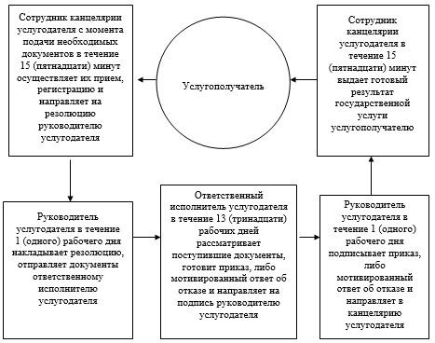

Приложение 2 к регламенту  
государственной услуги  
"Выдача разрешения на обучение в  
форме экстерната в организациях  
основного среднего, общего  
среднего образования"

**Справочник**  
**бизнес-процессов оказания**  
**государственной услуги "Выдача разрешения**  
**на обучение в форме экстерната в**  
**организациях основного среднего,**  
**общего среднего образования"**

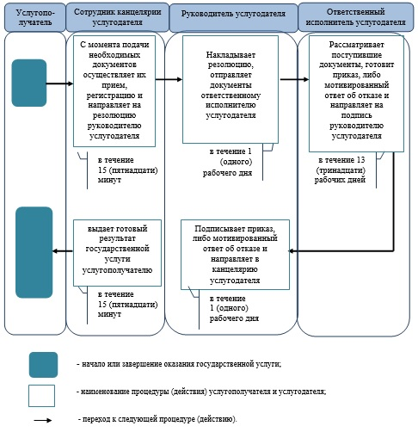

Утвержден  
постановлением акимата  
Западно-Казахстанской области  
от 2 сентября 2014 года № 223

**Регламент**  
**государственной услуги**  
**"Обследование и оказание**  
**психолого-медико-педагогической консультативной**  
**помощи детям с ограниченными возможностями"**

**1. Общие положения**

      1. Государственная услуга "Обследование и оказание психолого -медико-педагогической консультативной помощи детям с ограниченными возможностями" (далее - государственная услуга).  
      Государственная услуга оказывается психолого-медико-педагогическими консультациями (далее - услугодатель), на основании стандарта государственной услуги "Обследование и оказание психолого-медико-педагогической консультативной помощи детям с ограниченными возможностями", утвержденного постановлением Правительства Республики Казахстан от 23 мая 2014 года № 538 "Об утверждении стандартов государственных услуг, оказываемых Министерством образования и науки Республики Казахстан, местными исполнительными органами в сфере дошкольного и среднего образования" (далее - стандарт).  
      Прием заявлений и выдача результатов оказания государственной услуги осуществляется через канцелярию услугодателя.  
      Государственная услуга оказывается физическим лицам (далее - услугополучатель) бесплатно.  
      2. Форма оказания государственной услуги: бумажная.  
      3. Результатом оказания государственной услуги является письменное заключение (далее - заключение) или письменная рекомендация (далее - рекомендация), либо мотивированный ответ об отказе в предоставлении государственной услуги (далее - мотивированный ответ об отказе).

**2. Описание порядка действий структурных**  
**подразделений (сотрудников) услугодателя в**  
**процессе оказания государственной услуги**

      4. Основанием для начала процедуры (действия) по оказанию государственной услуги является предоставление необходимых документов, указанных в пункте 9 стандарта.  
      5. Содержание каждой процедуры (действия), входящей в состав процесса оказания государственной услуги, длительность его выполнения:  
      1) сотрудник канцелярии услугодателя с момента подачи необходимых документов в течение 10 (десяти) минут осуществляет их прием, регистрацию и направляет на резолюцию руководителю услугодателя;  
      2) руководитель услугодателя в течение 5 (пяти) минут накладывает резолюцию, определяет дату и время обследования и (или) консультирования и отправляет документы ответственному(ым) исполнителю(ям) услугодателя;  
      3) ответственный(ые) исполнитель(и) услугодателя рассматривает (ют) документы, в течение 15 (пятнадцати) календарных дней проводит (ят) обследование, в течение 1 (одного) часа с момента подачи документов, проводит(ят) консультацию и готовит(ят) заключение или рекомендации, либо мотивированный ответ об отказе и направляет(ют) на подпись руководителю услугодателя;  
      4) руководитель услугодателя в течение 5 (пяти) минут подписывает заключение и (или) рекомендацию или мотивированный ответ об отказе, направляет в канцелярию;  
      5) сотрудник канцелярии услугодателя в течение 5 (пяти) минут выдает готовый результат государственной услуги услугополучателю.  
      6. Результат процедуры (действия) по оказанию государственной услуги, который служит основанием для начала выполнения следующей процедуры (действия):  
      1) принятие сотрудником услугодателя у услугополучателя документов и передача их руководителю услугодателя;  
      2) назначение руководителем услугодателя ответственного(ых) исполнителя(ей) и направление ему(им) документов услугополучателя;  
      3) подготовка ответственным(ми) исполнителем(ями) услугодателя заключения и (или) рекомендации либо мотивированного ответа об отказе;  
      4) подписание руководителем услугодателя заключения и (или) рекомендации, либо мотивированного ответа об отказе;  
      5) выдача результата государственной услуги услугополучателю сотрудником канцелярии услугодателя.

**3. Описание порядка взаимодействия структурных**  
**подразделений (сотрудников) услугодателя в**  
**процессе оказания государственной услуги**

      7. Перечень структурных подразделений (сотрудников) услугодателя, которые участвуют в процессе оказания государственной услуги:  
      1) сотрудник канцелярии услугодателя;  
      2) руководитель услугодателя;  
      3) ответственный(ые) исполнитель(ли) услугодателя.  
      8. Описание последовательности процедур (действий) между структурными подразделениями (сотрудниками) с указанием длительности каждой процедуры (действия) сопровождается блок-схемой согласно приложении 1 к регламенту государственной услуги "Обследование и оказание психолого-медико-педагогической консультативной помощи детям с ограниченными возможностями" (далее - регламент).  
      9. Подробное описание последовательности процедур (действий), взаимодействий структурных подразделений (сотрудников) услугодателя в процессе оказания государственной услуги отражается в справочнике бизнес-процессов оказания государственной услуги согласно приложению 2 настоящего регламента.  
      10. Обжалование решений, действий (бездействия) услугодателя и (или) его должностных лиц, по вопросам оказания государственных услуг осуществляется в соответствии с разделом 3 стандарта.

Приложение 1  
к регламенту  
государственной услуги  
"Обследование и оказание  
психолого-медико-педагогической  
консультативной помощи детям с  
ограниченными возможностями"

**Блок-схема**  
**описании последовательности процедур**  
**(действий) между структурными подразделениями**  
**(сотрудниками) услугодателя с указанием**  
**длительности каждой процедуры (действия)**

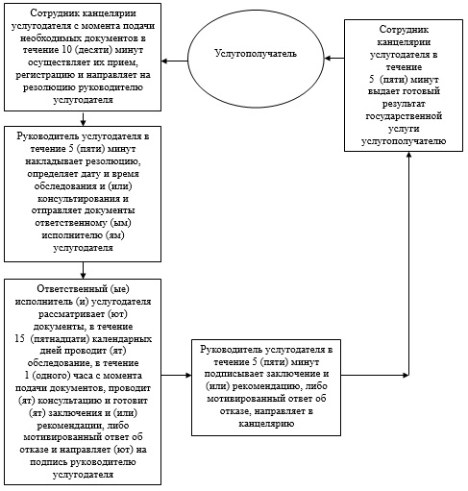

Приложение 2  
к регламенту  
государственной услуги  
"Обследование и оказание  
психолого-медико-педагогической  
консультативной помощи детям с  
ограниченными возможностями"

**Справочник**  
**бизнес-процессов оказания**  
**государственной услуги "Обследование и**  
**оказание психолого-медико-педагогической**  
**консультативной помощи детям с**  
**ограниченными возможностями"**

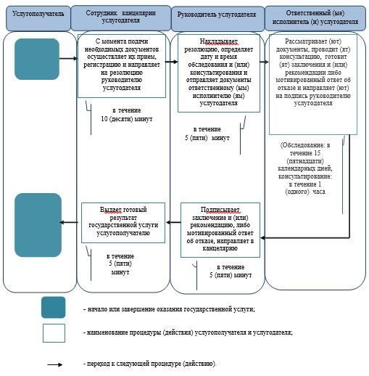

Утвержден  
постановлением акимата  
Западно-Казахстанской области  
от 2 сентября 2014 года № 223

**Регламент**  
**государственной услуги**  
**"Реабилитация и социальная адаптация детей**  
**и подростков с проблемами в развитии"**

**1 Общие положения**

      1. Государственная услуга Реабилитация и социальная адаптация детей и подростков с проблемами в развитии" (далее - государственная услуга).  
      Государственная услуга оказывается реабилитационными центрами, кабинетами психолого-педагогической коррекции (далее - услугодатель) на основании стандарта государственной услуги "Реабилитация и социальная адаптация детей и подростков с проблемами в развитии", утвержденного постановлением Правительства Республики Казахстан от 23 мая 2014 года № 538 "Об утверждении стандартов государственных услуг, оказываемых Министерством образования и науки Республики Казахстан, местными исполнительными органами в сфере дошкольного и среднего образования" (далее - стандарт).  
      Прием и выдача документов для оказания государственной услуги осуществляются через канцелярию услугодателя.  
      Государственная услуга оказывается физическим лицам (далее - услугополучатель) бесплатно.  
      2. Форма оказания государственной услуги: бумажная.  
      3. Результатом оказания государственной услуги является заключение психолого-медико-педагогической комиссии (далее - заключение) или мотивированный ответ об отказе в предоставлении государственной услуги (далее - мотивированный ответ об отказе).

**2. Описание порядка действий структурных**  
**подразделений (сотрудников) услугодателя в**  
**процессе оказания государственной услуги.**

      4. Основанием для начала процедуры (действия) по оказанию государственной услуги является предоставление необходимых документов, указанных в пункте 9 стандарта.  
      5. Содержание каждой процедуры (действия), входящей в состав процесса оказания государственной услуги, длительность его выполнения:  
      1) сотрудник канцелярии услугодателя с момента подачи необходимых документов в течение 15 (пятнадцати) минут осуществляет их прием, регистрацию и направляет на резолюцию руководителю услугодателя;  
      2) руководитель услугодателя в течение 40 (сорока) минут накладывает резолюцию, определяет состав психолого-медико-педагогической комиссии, заключает договор с услугополучателем и отправляет документы ответственному(ым) исполнителю(ям) услугодателя;  
      3) ответственный(ые) исполнитель (или) услугодателя составляет(ют) программу, проводит(ят) реабилитацию и социальную адаптацию детей и подростков с проблемами в развитии и готовит(ят) заключение или мотивированный ответ об отказе по итогам оказания государственной услуги в период от 90 (девяноста) до 180 (ста восьмидесяти) календарных дней, направляет(ют) на подпись руководителю услугодателя;  
      4) руководитель услугодателя в течение 5 (пяти) минут подписывает заключение или мотивированный ответ об отказе и направляет в канцелярию;  
      5) сотрудник канцелярии услугодателя в течение 15 (пятнадцати) минут выдает готовый результат государственной услуги услугополучателю.  
      6. Результат процедуры (действия) по оказанию государственной услуги, который служит основанием для начала выполнения следующей процедуры (действия):  
      1) принятие сотрудником услугодателя у услугополучателя документов и передача их руководителю услугодателя;  
      2) назначение руководителем услугодателя ответственного(ых) исполнителя(лей) услугодателя и направление ему документов услугополучателя;  
      3) подготовка ответственным(и) исполнителем(ями) услугодателя заключения или мотивированного ответа об отказе;  
      4) подписание руководителем услугодателя заключения или мотивированного ответа об отказе;  
      5) выдача результата государственной услуги услугополучателю сотрудником канцелярии услугодателя.

**3. Описание порядка взаимодействия структурных**  
**подразделений (сотрудников) услугодателя в**  
**процессе оказания государственной услуги.**

      7. Перечень структурных подразделений (сотрудников) услугодателя, которые участвуют в процессе оказания государственной услуги:  
      1) сотрудник канцелярии услугодателя;  
      2) руководитель услугодателя;  
      3) ответственный(е) исполнитель(и) услугодателя.  
      8. Описание последовательности процедур (действий) между структурными подразделениями (сотрудниками) с указанием длительности каждой процедуры (действия) сопровождается блок-схемой согласно приложению 1 регламента государственной услуги "Реабилитация и социальная адаптация детей и подростков с проблемами в развитии" (далее - регламент).  
      9. Подробное описание последовательности процедур (действий), взаимодействий структурных подразделений (сотрудников) услугодателя в процессе оказания государственной услуги отражается в справочнике бизнес-процессов оказания государственной услуги согласно приложению 2 настоящего регламента.   
      10. Обжалование решений, действий (бездействия) услугодателя и (или) его должностных лиц, по вопросам оказания государственной услуги осуществляется в соответствии с разделом 3 стандарта.

Приложение 1  
к регламенту  
государственной услуги  
"Реабилитация и социальная  
адаптация детей и подростков  
с проблемами в развитии"

**Блок-схема**  
**описании последовательности процедур**  
**(действий) между структурными подразделениями**  
**(сотрудниками) услугодателя с указанием**  
**длительности каждой процедуры (действия)**

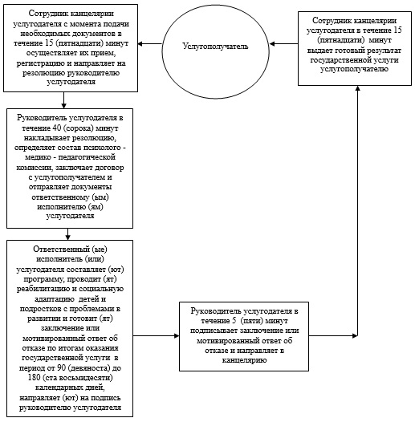

Приложение 2  
к регламенту  
государственной услуги  
"Реабилитация и социальная  
адаптация детей и подростков с  
проблемами в развитии"

**Справочник**  
**бизнес-процессов оказания**  
**государственной услуги "Реабилитация и**  
**социальная адаптация детей и**  
**подростков с проблемами в развитии"**

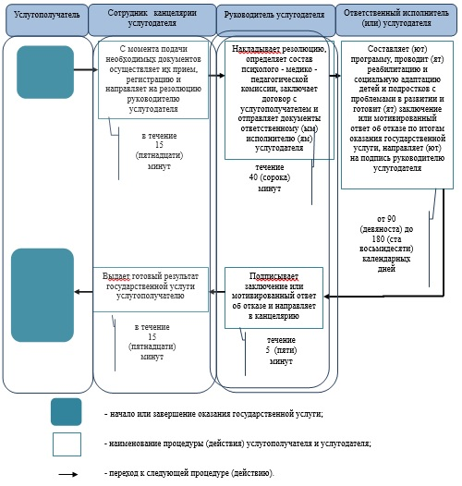

Утвержден  
постановлением акимата  
Западно-Казахстанской области  
от 2 сентября 2014 года № 223

**Регламент**  
**государственной услуги**  
**"Оказание консультативной помощи семьям,**  
**воспитывающим детей с ограниченными**  
**возможностями"**

**1. Общие положения**

      1. Государственная услуга "Оказание консультативной помощи семьям, воспитывающим детей с ограниченными возможностями" (далее - государственная услуга).  
      Государственная услуга оказывается реабилитационными центрами, кабинетами психолого-педагогической коррекции (далее - услугодатель) на основании стандарта государственной услуги "Оказание консультативной помощи семьям, воспитывающим детей с ограниченными возможностями", утвержденного постановлением Правительства Республики Казахстан от 23 мая 2014 года № 538 "Об утверждении стандартов государственных услуг, оказываемых Министерством образования и науки Республики Казахстан, местными исполнительными органами в сфере дошкольного и среднего образования" (далее - стандарт).  
      Прием заявлений и выдача результатов оказания государственной услуги осуществляется через канцелярию услугодателя.   
      Государственная услуга оказывается физическим лицам (далее - услугополучатель) бесплатно.  
      2. Форма оказания государственной услуги: бумажная.  
      3. Результатом оказания государственной услуги является письменная рекомендация семье, воспитывающей ребенка с ограниченными возможностями (далее - рекомендация) или мотивированный ответ об отказе в предоставлении государственной услуги (далее - мотивированный ответ об отказе).

**2. Описание порядка действий структурных**  
**подразделений (сотрудников) услугодателя в**  
**процессе оказания государственной услуги**

      4. Основанием для начала процедуры (действия) по оказанию государственной услуги является предоставление необходимых документов, указанных в пункте 9 стандарта.  
      5. Содержание каждой процедуры (действия), входящей в состав процесса оказания государственной услуги, длительность его выполнения:  
      1) сотрудник канцелярии услугодателя с момента подачи необходимых документов в течение 10 (десяти) минут осуществляет их прием, регистрацию и направляет на резолюцию руководителю услугодателя;  
      2) руководитель услугодателя в течение 5 (пяти) минут накладывает резолюцию, отправляет документы ответственному исполнителю услугодателя;  
      3) ответственный исполнитель услугодателя в течение 30 (тридцати) минут рассматривает поступившие документы, оказывает консультативную помощь и готовит рекомендации или мотивированный ответ об отказе и направляет на подпись руководителю услугодателя;  
      4) руководитель услугодателя в течение 5 (пяти) минут подписывает рекомендацию или мотивированный ответ об отказе и направляет в канцелярию;  
      5) сотрудник канцелярии услугодателя в течение 10 (десяти) минут выдает готовый результат государственной услуги услугополучателю.  
      6. Результат процедуры (действия) по оказанию государственной услуги, который служит основанием для начала выполнения следующей процедуры (действия):  
      1) принятие сотрудником услугодателя у услугополучателя документов и передача их руководителю услугодателя;  
      2) назначение руководителем услугодателя ответственного исполнителя и направление ему документов услугополучателя;  
      3) подготовка ответственным исполнителем услугодателя рекомендация или мотивированного ответа об отказе;  
      4) подписание руководителем услугодателя рекомендация или мотивированного ответа об отказе;  
      5) выдача результата государственной услуги услугополучателю сотрудником канцелярии услугодателя.

**3. Описание порядка взаимодействия структурных**  
**подразделений (сотрудников) услугодателя в**  
**процессе оказания государственной услуги**

      7. Перечень структурных подразделений (сотрудников) услугодателя, которые участвуют в процессе оказания государственной услуги:  
      1) сотрудник канцелярии услугодателя;  
      2) руководитель услугодателя;  
      3) ответственный исполнитель услугодателя.  
      8. Описание последовательности процедур (действий) между структурными подразделениями (сотрудниками) с указанием длительности каждой процедуры (действия) сопровождается блок-схемой согласно приложению 1 регламента государственной услуги "Оказание консультативной помощи семьям, воспитывающим детей с ограниченными возможностями" (далее - регламент).  
      9. Подробное описание последовательности процедур (действий), взаимодействий структурных подразделений (сотрудников) услугодателя в процессе оказания государственной услуги отражается в справочнике бизнес-процессов оказания государственной услуги согласно приложению 2 настоящего регламента.  
      10. Обжалование решений, действий (бездействия) услугодателя и (или) его должностных лиц, по вопросам оказания государственной услуг осуществляется в соответствии с разделом 3 стандарта.

Приложение 1  
к регламенту  
государственной услуги  
"Оказание консультативной помощи  
семьям, воспитывающим детей с  
ограниченными возможностями"

**Блок-схема**  
**описания последовательности процедур**  
**(действий) между структурными подразделениями**  
**(сотрудниками) услугодателя с указанием**  
**длительности каждой процедуры (действия)**

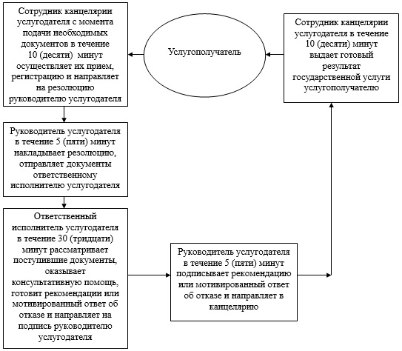

Приложение 2  
к регламенту  
государственной услуги  
"Оказание консультативной помощи  
семьям, воспитывающим детей с  
ограниченными возможностями"

**Справочник бизнес-процессов**  
**оказания государственной услуги**  
**"Оказание консультативной помощи семьям,**  
**воспитывающим детей с ограниченными**  
**возможностями"**

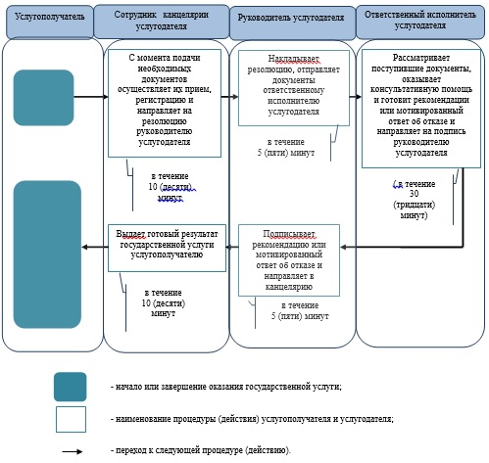

© 2012. РГП на ПХВ «Институт законодательства и правовой информации Республики Казахстан» Министерства юстиции Республики Казахстан